石嘴山市第二小学
信 息 简 报
时间：2020年7月2日 签发人： 黄志平
—————————---— ★ ————————
良好习惯，高效复习
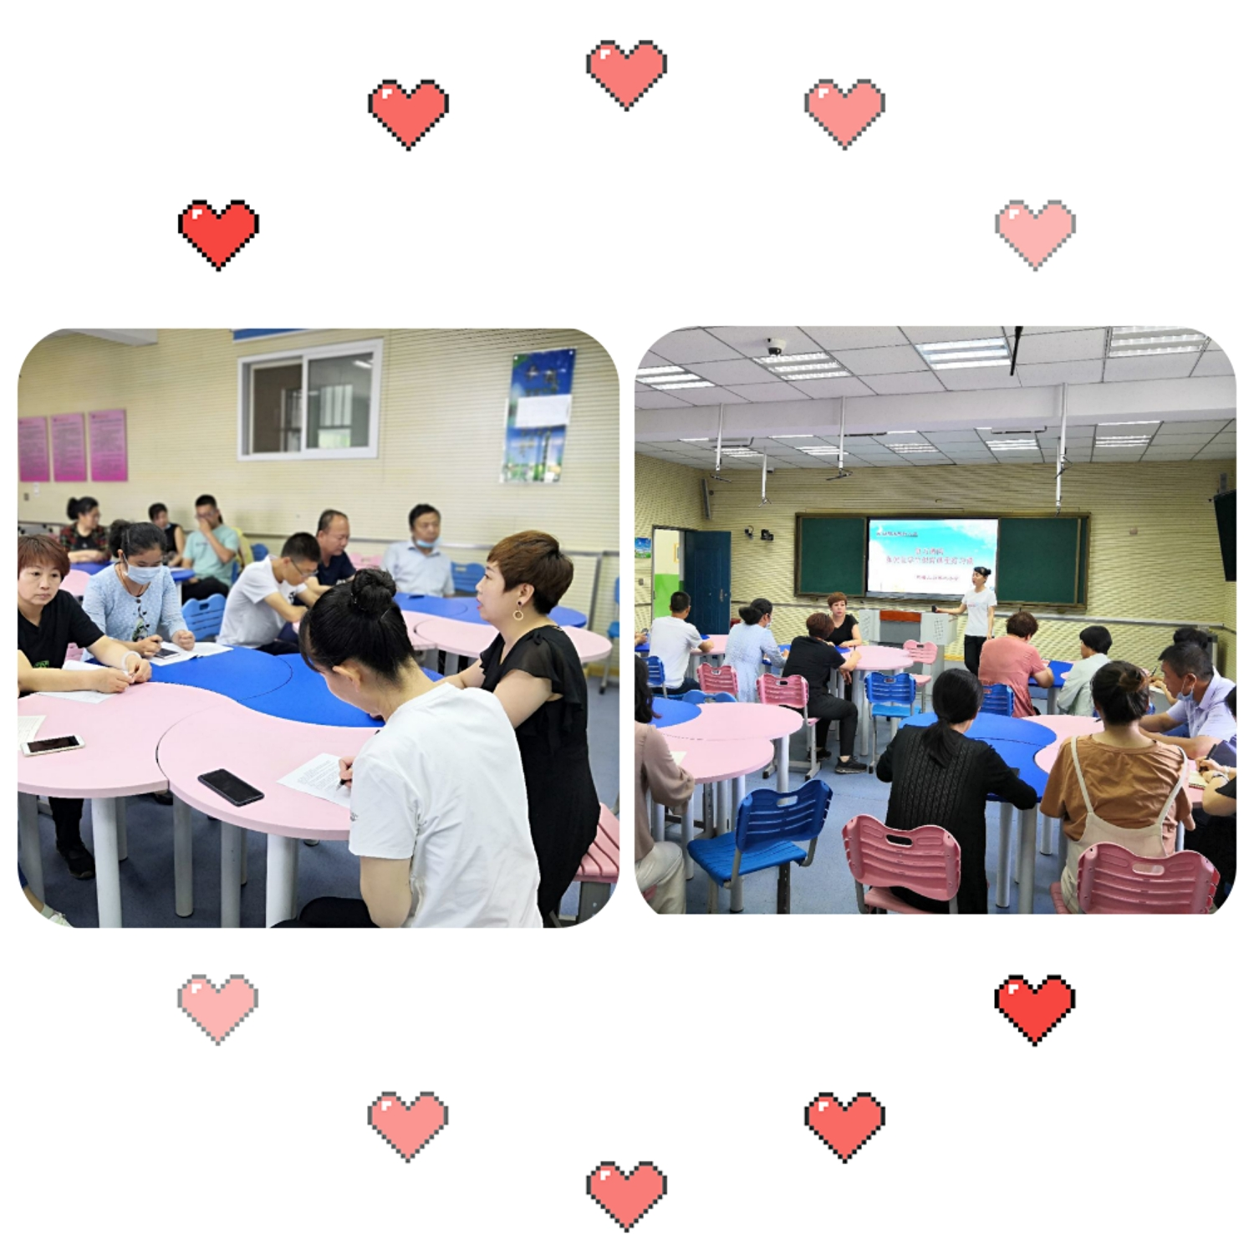
为了持续更好地保持学生的学习好习惯，提高期末复习的效率，近日，石嘴山市第二小学综合学科老师开展了“复习期间如何让学生保持课堂好习惯”的教研活动，教学副校长李英泉参加了活动并讲话，她充分肯定了老师们工作中取得的成绩，强调了复习期间综合学科老师们更要提高自己的责任心，想办法组织好教学，巩固学生已经养成的好习惯。
活动中，老师们针对不同学科特点和自己的教学经验，提出来很多综合学科复习期间保持学生在课堂上的良好习惯的好方法。
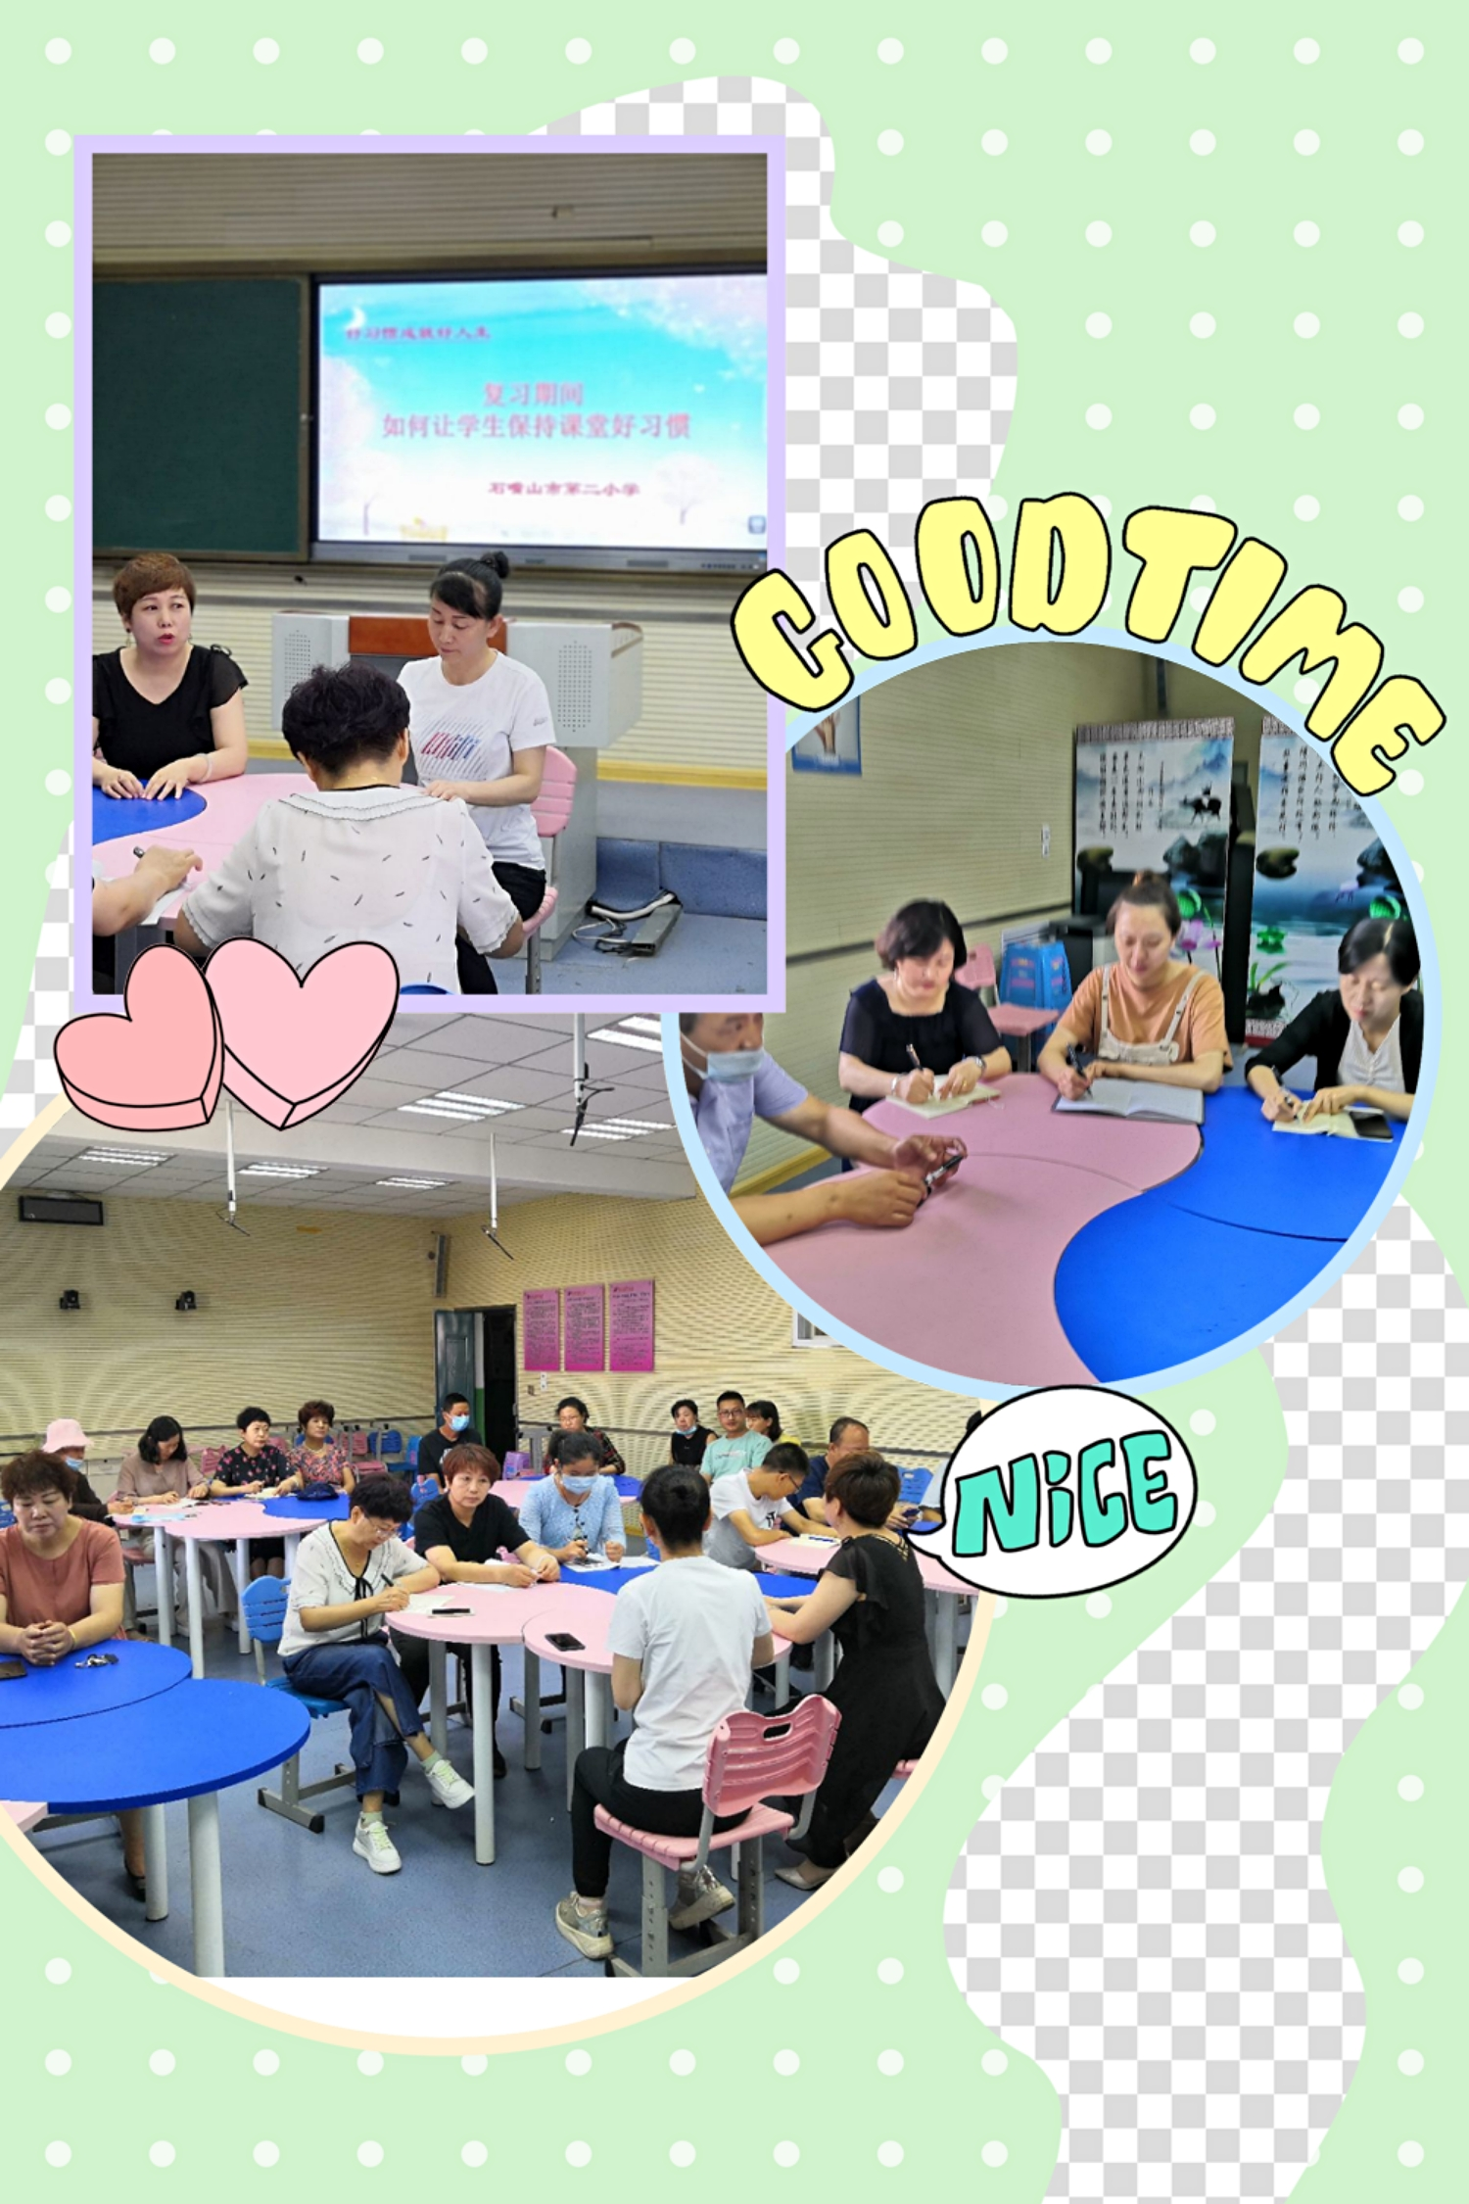
如：音乐、体育、美术、书法老师充分发挥课程的娱乐性，在课堂上开展“音乐会”、“体育节”、“美术展”、“书法展”等活动，活动前精心制定活动规则来约束学生，做到活而不乱，巩固学生课堂好习惯的保持。
英语、科学、道德与法治等科目，由于很多基础性知识需要学生背诵，课堂相对枯燥一些，老师们充分利用教学助手中的“光荣榜”、“计时器”、“随机挑人”等工具，限时背诵，随机挑人，最后在光荣榜中加分奖励，极大的调动了学生的积极性，对于不遵守课堂纪律的学生，即使是回答完美，也不能在“光荣榜“上加分，以示惩戒，督促学生良好课堂习惯的保持。
好习惯成就好人生，今后的教育教学中，我们还会以习惯养成为主题开展活动，帮助每一个孩子养成好习惯。
（撰稿：杨风萍)

